
Если рассматривать unit-экономику, как главную причину, по которой мы собрались на этой неделе, то время пришло. Есть два подхода в работе с показателями, которые генерируют компании. Одни люди оперируют понятиями выручки, операционной прибыли, доходов, расходов, а другие называют значения в сотни и тысячи раз меньше, ссылаясь на unit-экономику. Почему правы вторые?
Абсолютные значения не показывают реальную картину.
Допустим, твой товарищ говорит тебе: «Прибыль моей компании 500 тысяч в месяц». А через пару недель ты узнаешь, что он разорился. Начнёте копать, окажется, что для поддержания такого значения, ему требовалось иметь целый склад, на котором товар прогонялся огромными партиями. Люди работали в поте лица, а каждая проданная вещь приносила в копилку едва ли пару десятков рублей. И стоило только одному из поставщиков разобраться, снизив общий объем прогоняемой продукции через компанию товарища, как настало время разоряться и ему.
Если бы он посчитал unit-экономику, он бы понял, что каждый проданный товар приносит ему слишком мало, чтобы вообще заикаться о том, что у него успешный бизнес. По сути, это главная метрика, которая открывает тебе реальную картину и показывает слабые места твоей компании. А главное — даёт возможность исправить ситуацию. Unit-экономика — это не отдельный показатель, а философия предпринимательства.

Как понять, что твоя бизнес-модель прибыльна? Посчитать unit-экономику. Она покажет оценку маржинальности единицы товара или одного клиента, а если говорить проще, то сколько рублей ты можешь положить в карман с одной покупки.
Когда ты это посчитаешь, ты поймешь, сколько продаж товара или услуги тебе надо совершить, чтобы заработать ту сумму денег, которую ты планируешь получить от своего бизнеса. Это планирование.

Если ты знаешь, что с продажи каждого стола для офиса ты зарабатываешь по 2 тысячи рублей, то, чтобы заработать 200 000, тебе надо продать 100 таких столов. А если ты сделаешь так, что с одного стола будешь зарабатывать по 4 тысячи, то тебе придется продать только 50 столов. Дело за малым — идти и продавать.

Это именно то планирование, которое позволяет видеть более полную картину, а не мыслить одним днём и выдыхать после каждой продажи. Это стратегическое мышление, которое приводит к пониманию, как каждое действие приводит к результату.
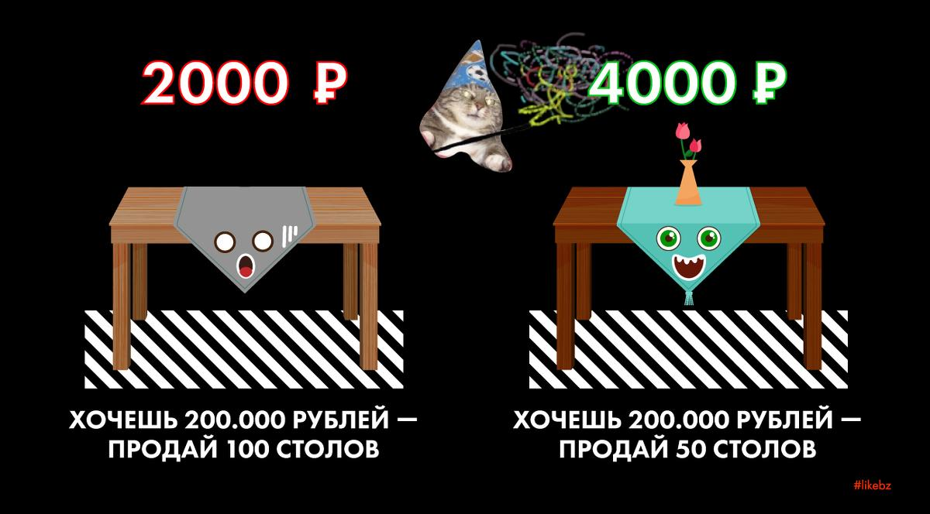


Перед тобой большая формула, но каждое её значение мы разбираем в инструкциях на платформе. Скоро ты узнаешь, как влиять на каждый из этих параметров и делать экономику своего бизнеса более прибыльной. Но пока тебе надо получить значения, с которыми ты будешь работать дальше.

Если ты тестировал на этой неделе несколько каналов продаж, сделай расчет по всем каналам. Да, это займет время, но даст тебе возможность сравнить, какой из каналов будет более эффективным. Делегируй эту работу ассистенту, которого мы рекомендовали взять себе в помощь еще до старта курса. Как раз для такой рутинной работы.
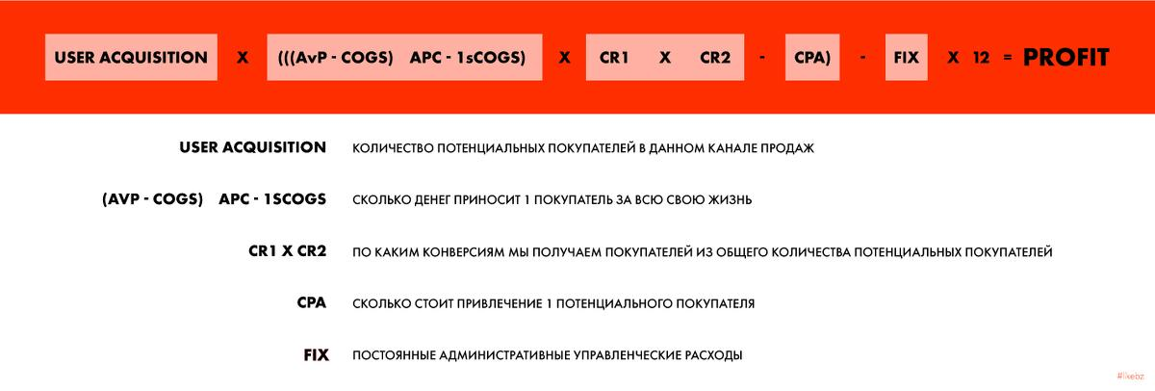
Заполни таблицу данными, которые у тебя уже есть. После подсчета ты получишь прибыль с одной продажи, а это та цифра, с которой тебе предстоит работать всё своё рабочее время. И задача твоя понятная — сделать так, чтобы этот показатель становился всё больше и больше. Ведь чем больше ты зарабатываешь с одной продажи, тем лучше становится тебе и твоему бизнесу.

Ниже по ссылкам ты можешь скачать дополнение к таблице unit-экономики — это факторный анализ, который позволяет увидеть, как изменение каждого из значений влияет на итоговое значение прибыли.
В другой вкладке — сама unit-экономика

Сюда ты вносишь данные из анализа конкурентов, ключевые цифры и свою главную финансовую цель — в результате ты видишь, положительна ли твоя бизнес-модель, сколько продаж тебе надо сделать, чтобы достичь этого результата.

ВИДЕО
Пункт первый. Очевидный.
Твоя unit-экономика должна быть положительной. С клиентов надо зарабатывать. И то, насколько она положительная, прямо влияет на то, сколько денег ты будешь получать.

Пункт два. Неочевидный.
Твоя unit-экономика может быть отрицательной. Допустим, сейчас у тебя мало клиентов, поэтому тебе приходится платить максимальную стоимость за производство продукта. Или есть другие причины, по которым именно на текущий момент какие-то категории товаров завышены по стоимости. И если ты знаешь, что в самой ближайшей перспективе есть все шансы снизить многие показатели, тогда можешь проверить экономику с этими данными.

Пункт три. Повторяющийся.
Считай unit-экономику по каждому каналу в отдельности. Тогда ты сможешь увидеть, какие каналы при прочих равных приносят тебе более ценных клиентов. И каким будет твое следующее действие? Влить в эти каналы больше денег на трафик. Ведь если они работают и приносят отличный результат, надо их масштабировать.

Пункт четыре. Логичный.
Если у тебя несколько товаров, считай unit-экономику по каждому продукту в отдельности.
Тогда, очевидно, ты сможешь получить данные по каждому товару и поймешь, какие из них приносят тебе больше всего долгожданных денег. И если у тебя нет цели по захвату рынка через выпуск огромного количества товаров разных категорий, ты можешь сократить количество продукции и сосредоточиться только на самых прибыльных товарах.

Пункт пять. Долгожданный.
Чтобы улучшить показатели unit-экономики быстро, измени конверсию. Посмотри на свою воронку продаж и найди слабые места в ней. Увеличение показателей конверсии на несколько процентов может изменить значения unit-экономики в несколько раз.
Проанализируй, где твоя воронка дает сбой и сделай уже сегодня то действие, которое изменит показатели конверсии в лучшую сторону.
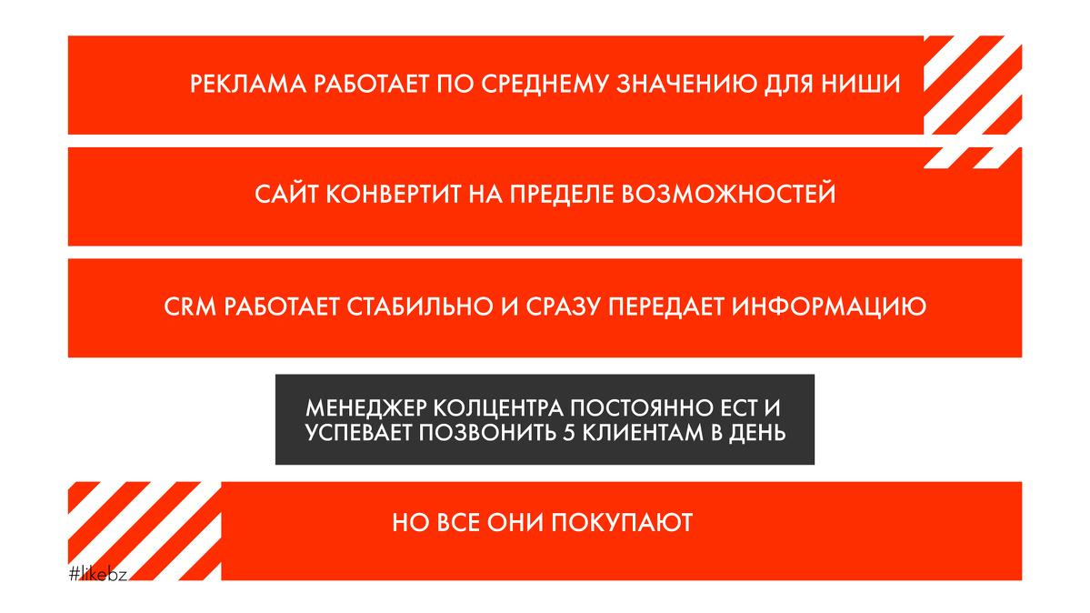
Время пришло. Твоя задача — заполнить таблицу по unit-экономике, изучить значения показателей и поставить новые гипотезы, как улучшить их значения.

Итак, твои задания в этой части:
1. Скопируй себе таблицу по ссылке в уроке и заполни её показателями своего бизнеса. (Если ты только стартуешь, вноси плановые показатели или показатели средние по рынку)
2. Попробуй сделать расчет для разных комбинаций показателей. Выясни, какие показатели влияют на твою прибыль больше всего.
3. Проанализируй, на какие показатели ты можешь проще всего повлиять на этой неделе, чтобы увеличить прибыль.
4. Поставь гипотезы о том, как повлиять на показатели юнит-экономики и увеличить прибыль на этой неделе.
5. Напиши пост
Дублируем подсказку по сдаче и приему ДЗ:
СКОРОСТЬ решает всё!!!
Сдай задание "Unit-экономика" до DDL четверга 23:00 Мск, и получи 5 баллов в скоростной проверке промежуточных заданий недели.
И сможешь быстрее приступить к детальной проработке презентации недели, и заполнению всех данных для следующих заданий недели в Tool Box!
Твоя жизнь — это твои решения или их отсутствие. Если сдашь пустое или недоработанное ДЗ до DDL, и получишь автоматом 5 баллов, это будет на твоей совести.
Ты обманешь не систему проверки ДЗ, а самого себя!
После приема ДЗ до DDL СР 23.00 Мск, твоя "шкала достижений" должна вырасти сразу на 5 баллов.
На 3 балла, если успеешь сдать хотя бы до крайнего срока пятницы 12.00 Мск дня.
После, только 1 балл добавится на платформе,
но этого не достаточно, чтобы пройти на занятие без штрафа(.
Будь внимателен к срокам сдачи ДЗ.
Следом за всеми заданиями недели ждем твою презентацию.
После ее тщательной проверки, ты получишь заслуженные баллы,
и дополнительные рекомендации Проверяющего по доработке
для итоговой презентации за весь курс на Demo Day.
Презентация будет проверяться
и оцениваться Проверяющими, только если:
1. Твой профиль оформлен по требованиям:
В поле Имя: Пакет (участие: Стандарт, Бизнес или VIP) Город
(двойное название без пробела, например: НижнийНовгород).
В поле Фамилия: Имя Фамилия (на русском, во избежание искажения имени,
при переводе Проверяющими в комментарии для тебя.
Пример, как имя должно отражаться на платформе в твоем сданном задании:
Стандарт НижнийНовгород Иван Петров.
Убедись, что внесены верно данные в твоем профиле
на платформе GetCourse https://sreda.likebz.ru
2. Открыт доступ к просмотру твоей презентации по ссылке на Google-Диск.
3. В титульном листе презентации заполнены данные по критериям отбора на Красавчика
(описание в 1-м слайде шаблона презентации 2-й недели Скорости 7),
даже если ты на него не претендуешь.
Все подробные правила сдачи, приема ДЗ и проверки презентаций
в уроке №4 "Презентация и домашнее задание".
Твой помощник FAQ по ссылке ниже -
часто задаваемые вопросы от учеников проверяющим ДЗ на курсе Скорость.
https://docs.google.com/docume...
Эти подсказки мы продублировали во всех уроках недели, чтобы ты точно их прочитал хотя бы 1 раз, и использовал все возможности по максимуму.
Торопись! В потоке время до дедлайнов летит незаметно.
Самый крутой бизнесхак этой недели - считать unit-экономику.
Unit-экономика говорит нам о том, сколько денег приносит 1 клиент за весь жизненный цикл.
Как это применить?
Если я буду знать, сколько денег приносит 1 клиент за весь жизненный цикл, я смогу подсчитать, сколько продаж нужно сделать, чтобы получить желаемую прибыль.
Unit-экономика помогает мыслить стратегически.
Раньше я думал, что при привлечении клиента самое главное - не уйти в минус. Но оказалось всё совсем по-другому.
Уйти в минус при первой покупке - не страшно, если я "покупаю клиента", который в будущем принесёт мне больше денег, чем я потратил на привлечение, за счёт повторных продаж. И что самое классное - это всё можно просчитать, а значит, держать руку на пульсе и управлять своим бизнесом.
Пример:
Я трачу на привлечение клиента 500 рублей. Он покупает у меня продукт с маржой 200 рублей. Я в убытке на 300 рублей. Моя задача обеспечить повторные покупки, хотя бы 3. Тогда я выйду в +100 рублей. Для этого есть понятные инструменты. Главное, что для повторных продаж не нужно тратить деньги, т.к. клиент уже в моей базе. Но это лишь малая часть того, о чем бы я хотел рассказать с точки зрения unit-экономики.
Ставьте лайк, если было интересно и полезно и в следующем посте я расскажу, какая ещё гипотеза у меня сработала на этой неделе
#likebz #курсскорость #янаскорости

